港毒梁天琦即将出狱！

原创 有里儿有面 [有理儿有面](javascript:void(0);)

**有理儿有面**

微信号 youli-youmian

功能介绍 你说是不是

2022-01-17[原文](https://mp.weixin.qq.com/s?__biz=Mzg3MjEyMTYyNg==&mid=2247551376&idx=1&sn=fcf5d85cc051e02997eb018aa76b5f84&chksm=cef65de5f981d4f391eaa75ddf110fe16221a7d96820afeed5987f1e524305a89590d83f6aab&scene=27#wechat_redirect&cpage=13) 发表于

收录于合集





**全文共2866字，图片13张，预计阅读时间为8分钟。**

**文章首发于“有理儿有面”（youli-youmian），欢迎大家在朋友圈和微信群转发。**

**公众号及其他平台转载请在后台留言。**



▼

有理哥在之前文章《[为啥加拿大人何韵诗现在才被抓？](http://mp.weixin.qq.com/s?__biz=Mzg3MjEyMTYyNg==&mid=2247549623&idx=1&sn=4b834fc5ab9a3809260158cc489ea29b&chksm=cef656c2f981dfd4a1ca62b7ccb45e7479ddaac13da38fd844e053a8ac00de3419418b3fef63&scene=21#wechat_redirect)》中提到过，2021年平安夜当晚，有港毒分子号召学“爱尔兰共和军”组建“革命小队”，打算武装毒立。

结果只有叫别人上的呼声，在港炮灰没人敢动。为了找个台阶下，管理员叫嚣等待港毒组织“本土民主前线”发言人梁天琦出狱后再卷土重来。

这个梁天琦是谁？为什么要等他出狱才能“武装毒立”？

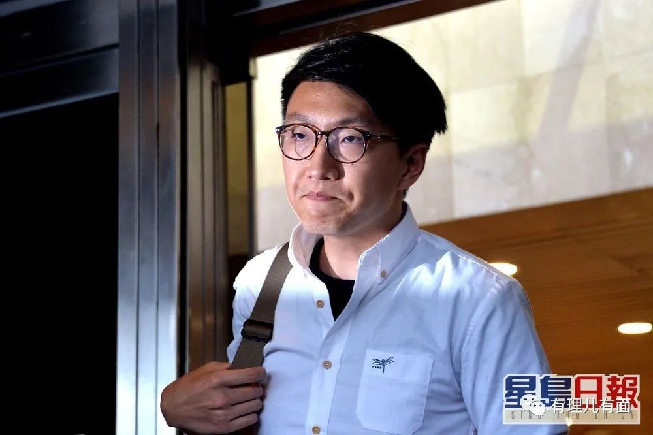

刚好，这几天港媒又有梁天琦的新闻。

据港媒香港01报道，现还在狱中的梁天琦，因在狱中行为良好，获扣减三分之一刑期，如无意外将于本月19日早上离开大屿山石壁监狱。

原来是只在狱中的黑暴！

但梁天琦不是一只普通炮灰级黑暴，而是一只有点想法，具有一定煽动力的黑暴。换成好莱坞大片里的比喻，普通黑暴是无脑冲锋的虫潮，梁天琦则是背后指挥策划的“脑虫”，说白了，也算得上个“头面”人物。

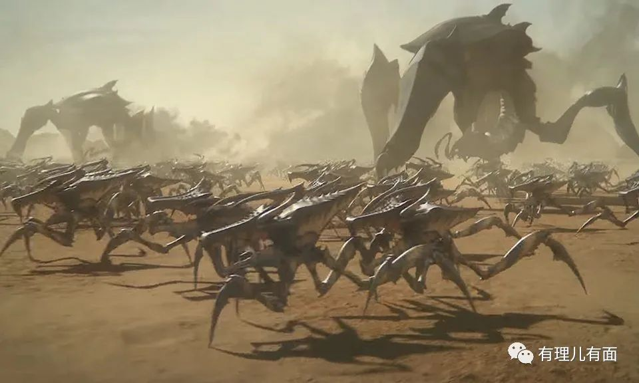

梁天琦，原为香港“本土民主前线”发言人。听到名字里有“本土”的香港组织，可以肯定不是个好东西。确实，该组织明确主张推动香港毒立运动。2019年修例风波中，大批黑暴高呼的“光覆香港，时伐革命”口号，就是梁天琦提出的。

他1991年出生于湖北省武汉市，父亲是香港籍，母亲为武汉人。其母亲家族原为汉口英租界棉麻买办，生活富足。外曾祖父加入国民党，取得各项特权，使得家族生意蒸蒸日上，成为一方巨富。解放后随着新中国收回买办各种特权，家道中落，在梁天琦自诉中这也是其仇恨新中国的一个原因。

1岁时梁天琦随同母亲移居香港，后就读于香港大学哲学系，辅修政治及公共行政。

在他上初一时，其买办后代的母亲就向其讲解乱港派每年举办“七一游行”的“重大意义”，从小在其思想中刻上反中乱港的烙印。

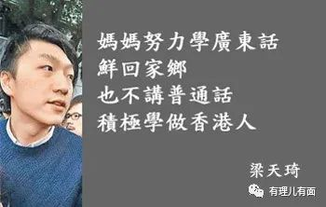

2014年，香港“非法占中”爆发，大三的梁天琦积极参与金钟和旺角街头的非法活动。在遭遇香港警方“速龙小队”清场时，他也拿着盾牌在场与警方对抗。这时候的梁天琦，还只是一个炮灰级港毒。

在当时的香港司法体系下，梁天琦未被追究任何法律责任，经过一年“留级”，2016年还是顺利取得文学学士学位。

2016年1月，梁天琦代表港毒组织“本土民主前线”，参加香港立法会新界东地方选区补选，获得66524张选票，支持度15.3%，虽然该次选举落选，但是大大鼓励了香港本土派（即港毒派）参选议员的热情。

2016年9月的香港立法会选举，香港特区政府要求参选者签署确认书。为了获得议员的巨大政治资源和经济资源，梁天琦假模假样的签署确认书，称自己放弃香港毒立运动。

做了那么多反中乱港的事，一句轻飘飘的我放弃就想立地成佛？当然不行，负责审核资格的选举主任认定其并未放弃原先的主张，最终取消了他的参选资格。

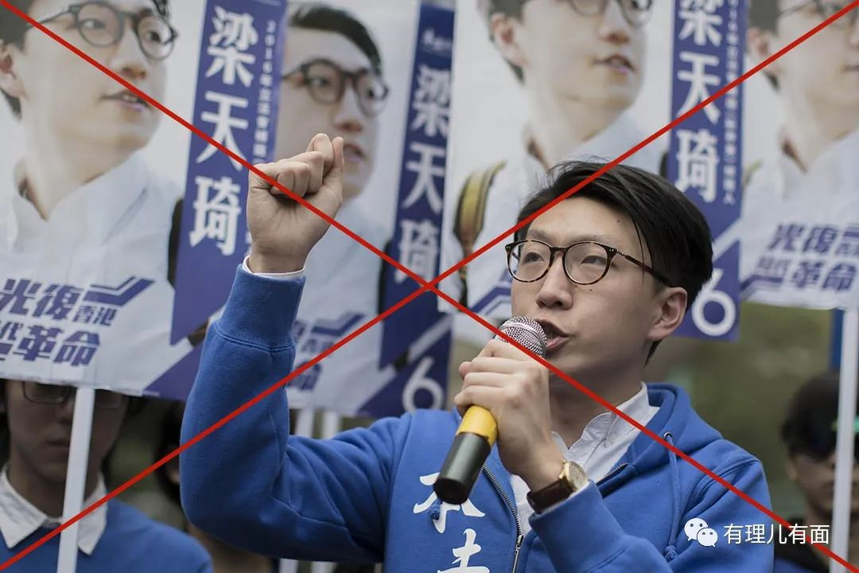

“非法占中”时的违法行为未被追究，也鼓励了他继续从事违法活动。

在其领导及参与下，“本土民主前线”于2016年2月9日大年初一晚上，发动了“旺角暴动”。

港毒组织事先组织好人员，借口执法部门劝离小贩的行为是要“消灭香港文化”，对食环署执法人员群起围堵、辱骂及冲击。食环署无奈报警求助，警员赶到现场后，暴徒开始堵塞马路，打砸无辜车辆，袭击警察。

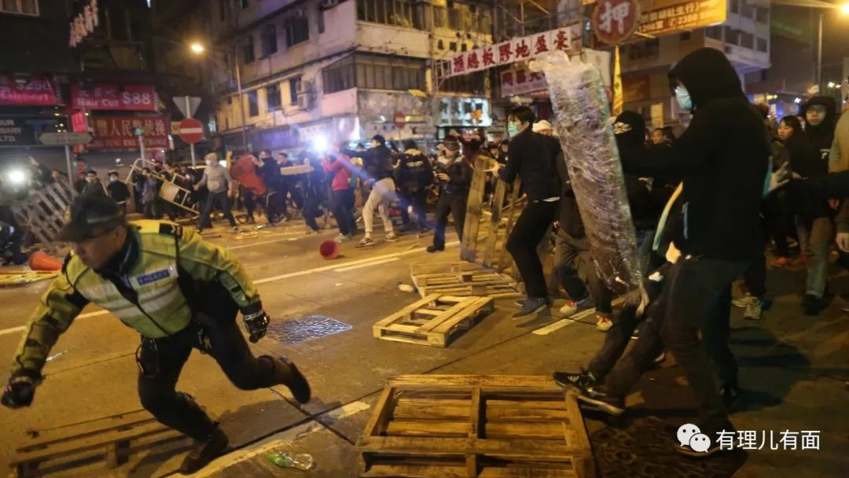

执勤警员使用胡椒喷雾及警棍驱散人群，而暴徒在统一指挥下使用木板、砖头、火种、玻璃瓶、垃圾桶等杂物袭击警方，并纵火焚烧杂物阻挡警察推进。同时有“记者”大叫被警方殴打，也有记者称被暴徒损毁财物。

大批暴徒挖掘地砖，作为武器投向赶来现场的交通警员。警员在混乱中多人负伤，为保护受伤同袍，有警员两度向天鸣枪示警，警告暴徒不要靠近。最高峰时有700多名黑暴在场参与，一直闹到大年初二早上才逐渐散去。

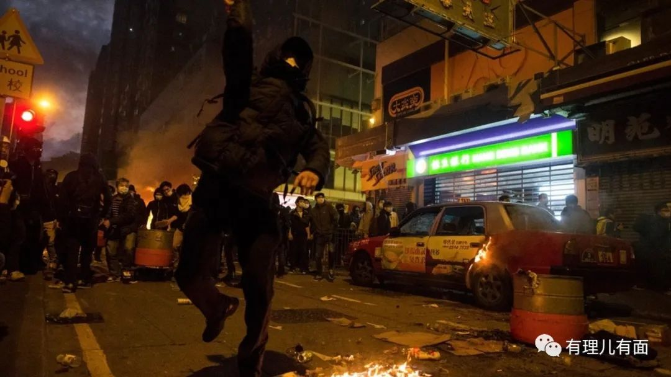

在旺角暴动之中，梁天琦更是借着自己立法会议员参选人的身份，在网上号召同伙前往旺角参与破坏，并在暴动期间宣布自己是在进行竞选游行，在场所有暴徒都是其竞选的支持者，拒绝离开。

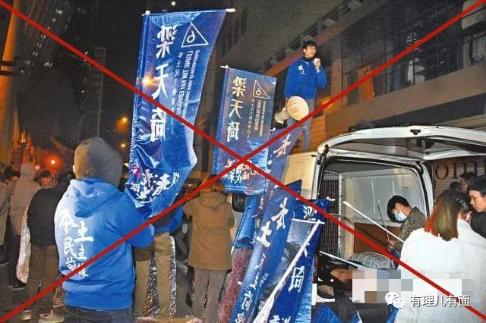

暴动中，其与另一名港毒头目黄台仰爬上高处，以扩音器指挥在场暴徒行动。其行为更让一大批暴徒给自己的破坏找到了貌似合法的借口，继续在街头纵火破坏，袭击警察。

暴动后，香港警方一共逮捕了90人。而梁天琦就是在现场被警方拘捕的暴徒之一。

被捕后，你懂的，梁又被迅速保释。以暴动罪嫌疑人的身份，继续参加立法会议员选举，借着选举平台进行港毒宣传。

由于其指挥暴动证据确凿，一直拖到2018年，法官也只能判其袭警罪与参与暴动罪成立，处6年有期徒刑。入狱后梁天琦不满判决，2019年10月，其就刑期上诉，2020年4月，上诉被驳回。

就这么一个事实清楚、证据清晰，证人充分的案件，却来回打官司，一直拖到4年之后才尘埃落地。加之海洋法系的各种机制，刚服刑4年的他又被减刑两年。

2019年香港爆发的修例风波，可以说许多“剧本”就是以梁天琦的旺角暴动为蓝本实施的。旺角暴动使得堵路、纵火、有组织袭击警察这些美国CIA颜色革命教材里的基本步骤，第一次在香港街头成功“实践”。在结合香港实际后，又发展出了挖地砖做武器，以选举名义聚集人群等方法。

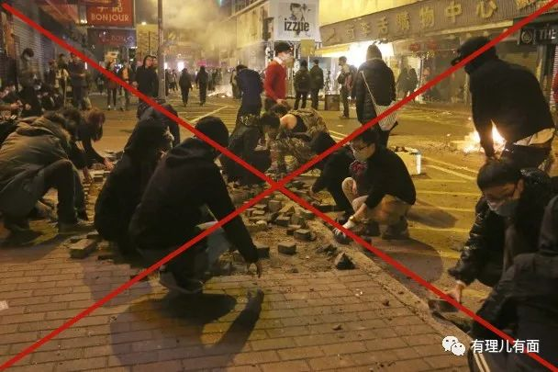

到了2019年，港毒组织在吸取旺角暴动经验后，演化出符合“香港特色”的新破坏手段，例如假记者包围警察阻碍执法，现场分发防毒面具抵御催泪喷雾器等。

为了避免像梁天琦一样现场指挥被抓，2019年也出现了所谓“去中心化”模式，指挥者不再抛头露面，而是以网上匿名指挥的形式组织行动破坏。

而每次聚集人群，则是仿效梁天琦找个合法借口，聚集人群之后再宣布合法活动结束，其他和我无关，借此躲避法律制裁。

如果说“叛国乱港四人帮”之首黎智英是香港的黑金教父，那梁天琦就是街头破坏的“脑虫”式现场指挥。

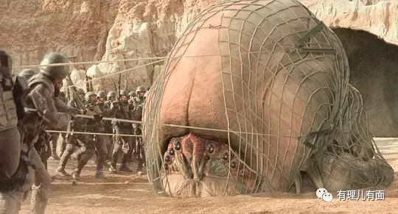

对于梁天琦来说，其应该感谢2018年入狱，不然按照他的习惯，势必参与2019年的黑暴，借机表现一番，对香港社会造成更大的破坏。

但如果真是那样，其面对的罪行就不是6年减刑至4年，而可能是最高无期的国安重罪了。

虽然梁天琦未能参与修例风波，但是背后黑手没有忘记利用他。2019年11月，梁天琦入选美国时代杂志“100 NEXT”成为“”全球改变未来之100位新星之一”。理由是“以抗争精神成全球百大对下世代最具影响力人物”。

发这份狗粮什么意思？就是不花钱的鼓励其他炮灰，不要害怕入狱，粑粑会记得你的，快去冲……

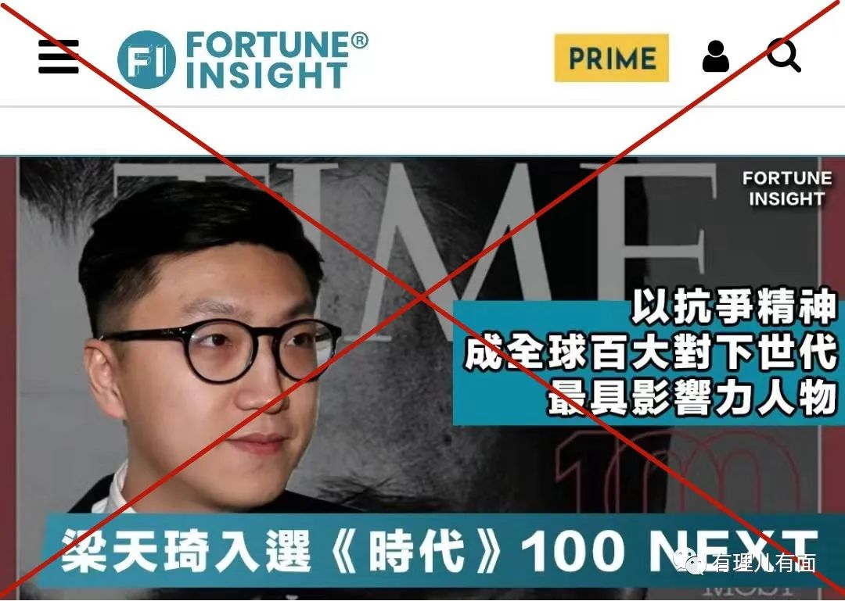

狱中的梁天琦是否有反思呢？

港媒报道称：有接触梁天琦的人士估计，他经历4年牢狱，对很多事情有不同看法，加上自知身份敏感，估计重获自由后会“趋向低调”。

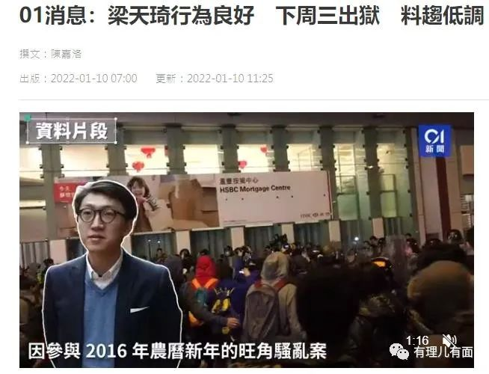

这只“脑虫”会那么乖反思自己？有理哥不信!

2019年修例风波期间，他在狱中发表公开信，声称一些人“已展示无比勇气，改写历史”。

2020年8月，有港媒报道称，一名囚犯家属透露，其家属与梁天琦同在石壁监狱服刑，梁不停向其他囚犯宣扬反中乱港的论调，甚至诱惑这些人称，如果大家帮助他，日后他会找媒体及立法会议员协助他们争取权利，包括可帮助终身犯提早获释等。梁是“扮猪吃老虎”，根本毫无悔意。

没经历过国安铁拳，这只“脑虫”绝不会乖乖服软，其公开向港媒透露出来的信息，可能只是一个烟雾，想麻痹国安部门，再次从事暗中破坏。

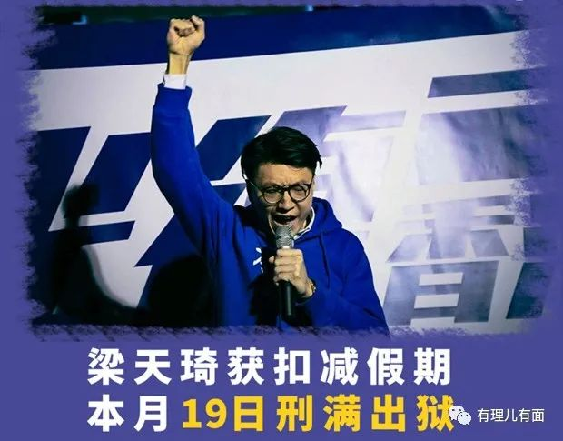

可惜这已经不是他入狱时的那个香港了，现在的香港有国安法保护，背后大手再也不能为所欲为，胆敢再来犯，国安铁拳必定重重锤下！

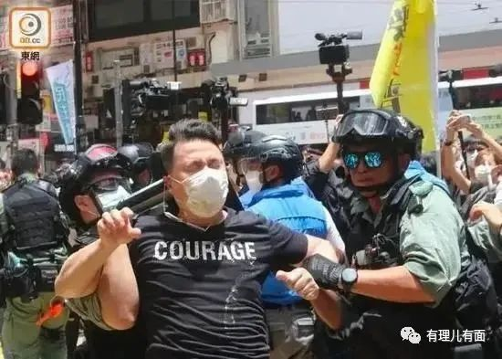

**图片源自网络**





**关注公众号：**

**有理儿有面**

**理   性｜   揭   秘｜   探   讨**







有里儿有面

**微信扫一扫赞赏作者** **赞赏**

已喜欢，对作者说句悄悄话

取消

**发送给作者**

**发送**

最多40字，当前共字

 人赞赏

上一页 1/3 下一页

长按二维码向我转账

受苹果公司新规定影响，微信 iOS 版的赞赏功能被关闭，可通过二维码转账支持公众号。

### 精选留言

用户设置不下载评论